

Пенсионный фонд Российской Федерации
БУДУЩАЯ ПЕНСИЯ ЗАВИСИТ ОТ «БЕЛОЙ» ЗАРПЛАТЫ

Чем выше Ваша зарплата, тем большая сумма страховых взносов отражена на Вашем индивидуальном лицевом счете в Пенсионном фонде России и тем выше будет пенсия.

Узнать объем Ваших пенсионных прав можно в территориальном органе Пенсионного фонда России по месту жительства или через Единый портал государственных услуг
www.gosuslugi.ru.

Узнайте больше на сайте www.pfrf.ru
Специалисты Управления ПФР ответят на Ваши вопросы по тел.: 23-08-17

Пенсионный фонд Российской Федерации
ВАРИАНТЫ ПЕНСИОННОГО ОБЕСПЕЧЕНИЯ

С 1 января 2015 года в России вводятся два вида пенсий в системе обязательного пенсионного страхования – страховая пенсия и накопительная пенсия.

Страховая пенсия – пери достижении пенсионного возраста или получении инвалидности – человек получает ежемесячные пенсионные выплаты. При этом средства, поступающие на формирование страховой пенсии, фиксируются на индивидуальном лицевом счете гражданина в ПФР в виде пенсионных прав. А поступившие таким образом деньги выплачиваются в виде пенсий нынешним пенсионерам.

Накопительная пенсия - это пенсионные накопления, которые передаются из Пенсионного фонда России в соответствии с выбором гражданина в негосударственный пенсионный фонд или в доверительное управление управляющей компании для инвестирования на финансовом рынке.

Узнайте больше на сайте www.pfrf.ru
Специалисты Управления ПФР ответят на Ваши вопросы по тел.: 23-08-17
Пенсионный фонд Российской Федерации
С 1 января 2015 года в России вводится новый порядок формирования и расчета пенсии в системе пенсионного страхования.

Узнайте больше на сайте www.pfrf.ru
Специалисты Управления ПФР ответят на Ваши вопросы по тел.: 23-08-17

Пенсионный фонд Российской Федерации
ВАРИАНТЫ ФОРМИРОВАНИЯ НАКОПИТЕЛЬНОЙ ПЕНСИИ
для граждан 1967 года рождения и моложе

Узнайте больше на сайте www.pfrf.ru
Специалисты Управления ПФР ответят на Ваши вопросы по тел.: 23-08-17

Пенсионный фонд Российской Федерации
ДОПОЛНИТЕЛЬНЫЕ ПЕНСИОННЫЕ
КОЭФФИЦИЕНТЫ ЗА КАЖДЫЙ ГОД «НЕСТРАХОВОГО ПЕРИОДА»
Узнайте больше на сайте www.pfrf.ru
Специалисты Управления ПФР ответят на Ваши вопросы по тел.: 23-08-17
Пенсионный фонд Российской Федерации
ПЕНСИОННЫЙ КАЛЬКУЛЯТОР

Пенсионный калькулятор –
- это навигатор по новой пенсионной формуле, инструмент, позволяющий гражданам понять суть нового порядка расчета пенсий и определить факторы, влияющие на размер собственной будущей пенсии.
- Позволяет оценить динамику потенциального размера пенсии при изменении тех или иных условий: стажа, размера зарплаты, возможности продолжать трудовую деятельность без обращения за назначением пенсии по достижении пенсионного возраста, а также влияние нестраховых периодов.
- Наиболее эффективен для граждан, которые только начинают работать или начнут работать в 2015 году и позже – то есть для тех, чья будущая пенсия будет полностью формироваться и рассчитываться в соответствии с новыми правилами.

Чтобы лучше разобраться в основных правилах новой пенсионной формулы, рекомендуем ознакомиться с пенсионным калькулятором, который размещен на сайте Министерства труда и социальной защиты Российской Федерации www.rosmintrud.ru и на сайте Пенсионного фонда Российской Федерации www.pfrf.ru.

Узнайте больше на сайте www.pfrf.ru
Специалисты Управления ПФР ответят на Ваши вопросы по тел.: 23-08-17
Пенсионный фонд Российской Федерации
ПЕНСИОННЫЙ КАЛЬКУЛЯТОР

Использование пенсионного кальку-лятора для оценки своей пенсии не рекомендуется гражданам, которым:
- уже назначена пенсия;
- до наступления пенсионного возраста осталось менее 3-5 лет, так как размер их будущей пенсии в значительной мере определяется сформированными до 2015 года пенсионными правами.
Также пенсионный калькулятор неприменим для военнослужащих и сотрудников силовых ведомств, которым пенсия назначается и выплачивается ведомством, где они проходили службу.

Узнайте больше на сайте www.pfrf.ru
Специалисты Управления ПФР ответят на Ваши вопросы по тел.: 23-08-17
НОВАЯ ПЕНСИОННАЯ ФОРМУЛА.
Пенсионный фонд Российской Федерации

Узнайте больше на сайте www.pfrf.ru
Специалисты Управления ПФР ответят на Ваши вопросы по тел.: 23-08-17
Пенсионный фонд Российской Федерации
ГОДОВОЙ ИНДИВИДУАЛЬНЫЙ ПЕНСИОННЫЙ КОЭФФИЦИЕНТ (балл)

В год можно получить от 1 до 10 баллов:
- 1 балл: если Ваша заработная плата 1 МРОТ – 5 554 руб. (2014 г.);
- 2 балла: если Ваша заработная плата 2 МРОТ – 11 108 руб. (2014 г.)
и так далее – до 10 баллов максимально.

Размер максимальной взносооблагаемой зарплаты в 2014 году составляет 624 тыс. руб.

Узнайте больше на сайте www.pfrf.ru
Специалисты Управления ПФР ответят на Ваши вопросы по тел.: 23-08-17
ГАРАНТИЯ ПОЛУЧЕНИЯ СТРАХОВОЙ ПЕНСИИ
Пенсионный фонд Российской Федерации
с 2015 года:

Узнайте больше на сайте www.pfrf.ru
Специалисты Управления ПФР ответят на Ваши вопросы по тел.: 23-08-17
Пенсионный фонд Российской Федерации
СТОИМОСТЬ БАЛЛА

Стоимость одного пенсионного балла каждый год с 1 февраля будет увеличиваться не менее чем на индекс роста потребительских цен за прошедший год, размер которого устанавливается Правительством Российской Федерации.
С 1 апреля его стоимость будет устанавливаться федеральным законом о бюджете Пенсионного фонда Российской Федерации на очередной год и плановый период. При этом ежегодное увеличение стоимости пенсионного балла не может быть меньше индекса роста потребительских цен за прошедший год.

Стоимость пенсионного балла
на 1 января 2015 года установлена в размере 64,10 рубля.

Узнайте больше на сайте www.pfrf.ru
Специалисты Управления ПФР ответят на Ваши вопросы по тел.: 23-08-17
Пенсионный фонд Российской Федерации
ПЕРЕРАСЧЕТ РАЗМЕРА СТРАХОВОЙ ПЕНСИИ

Перерасчет размера страховой пенсии производится в случае:
- увеличения суммы баллов за периоды до 1 января 2015 года;

- увеличения суммы баллов, которые определяются за каждый календарный год иных засчитываемых в страховой стаж периодов (например, периодов отпусков по уходу за ребенком, периодов военной службы по призыву), если такие периоды были после 1 января 2015 года до даты назначения страховой пенсии;

- увеличения размера годового балла исходя из суммы страховых взносов на страховую пенсию после 1 января 2015 года, не учтенных при назначении страховой пенсии по старости или страховой пенсии по инвалидности, переводе с одного вида страховой пенсии на страховую пенсию по старости или страховую пенсию по инвалидности, предыдущем перерасчете, а также при назначении страховой пенсии по случаю потери кормильца.
В этих случаях перерасчет производится в беззаявительном порядке с 1 августа каждого года. Размер страховой пенсии по случаю потери кормильца подлежит перерасчету один раз – с 1 августа года, следующего за годом, в котором была назначена указанная страховая пенсия.
Перерасчет страховой пенсии работающих пенсионеров осуществляется беззаявительно с 1 августа каждого года.
Узнайте больше на сайте www.pfrf.ru
Специалисты Управления ПФР ответят на Ваши вопросы по тел.: 23-08-17
Пенсионный фонд Российской Федерации
ФИКСИРОВАННАЯ ВЫПЛАТА

К страховой пенсии устанавливается фиксированная выплата в твердом размере, которая зависит от вида страховой пенсии, – аналог фиксированного базового размера в прежней пенсионной формуле (на 1 января 2015 года 3 935 рублей).
Повышенная фиксированная выплата к страховой пенсии по старости, по инвалидности и по случаю потери кормильца устанавливается:
- гражданам, достигшим возраста 80 лет или являющимся инвалидами I группы;
- гражданам, на иждивении которых находятся нетрудоспособные члены семьи, указанные в пунктах 1, 3 и 4 части 2 статьи 10 настоящего Федерального закона (учитывается не более трех иждивенцев);
- гражданам, проработавшим не менее 15-20 календарных лет в районах Крайнего Севера и приравненных к ним местностях и имеющим страховой стаж не менее 25 лет (мужчины) или не менее 20 лет (женщины);
- детям, потерявшим обоих родителей, или детям умершей одинокой матери;
- гражданам, проживающим в районах Крайнего Севера и приравненных к ним местностях;
- неработающим пенсионерам, проработавшим не менее 30 календарных лет в сельском хозяйстве и проживающим в сельской местности (действует с 1 января 2016 года).
Размер фиксированной выплаты будет ежегодно увеличиваться на индекс, утвержденный Правительством РФ. Этот индекс не может быть ниже уровня инфляции за предыдущий год.

Узнайте больше на сайте www.pfrf.ru
Специалисты Управления ПФР ответят на Ваши вопросы по тел.: 23-08-17
Пенсионный фонд Российской Федерации
При выборе тарифа страховых взносов ВАЖНО:

Узнайте больше на сайте www.pfrf.ru
Специалисты Управления ПФР ответят на Ваши вопросы по тел.: 23-08-17

Пенсионный фонд Российской Федерации
Если Вы стали участником Программы государственного финансирования пенсионных накоплений до 1.10.2013 г.

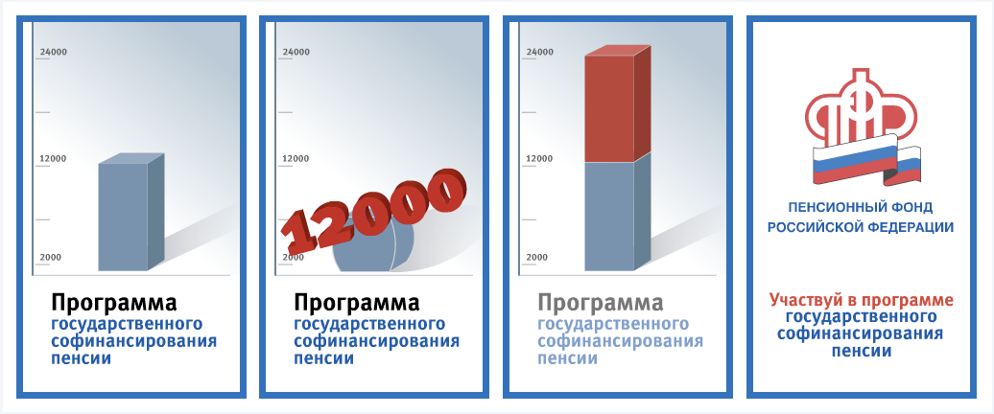

Первый взнос можно сделать до 31 декабря 2014 г.

Узнайте больше на сайте www.pfrf.ru
Специалисты Управления ПФР ответят на Ваши вопросы по тел.: 23-08-17
Пенсионный фонд Российской Федерации
СТРАХОВОЙ СТАЖ

Страховой стаж – это продолжительность периодов работы гражданина, за которые работодатель начислял и уплачивал страховые взносы в Пенсионный фонд Российской Федерации. Наличие страхового стажа подтверждает право граждан на трудовую пенсию.
В то же время существуют периоды, которые засчитываются в страховой стаж несмотря на то, что гражданин не работал. Это так называемые нестраховые периоды.



Узнайте больше на сайте www.pfrf.ru
Специалисты Управления ПФР ответят на Ваши вопросы по тел.: 23-08-17

